DISLEXIA LÉXICA

LEE Y ORDENA LAS LETRAS

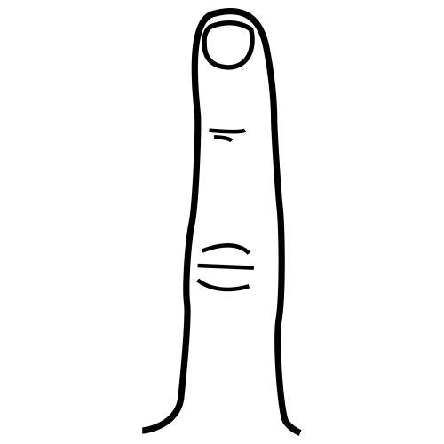 | 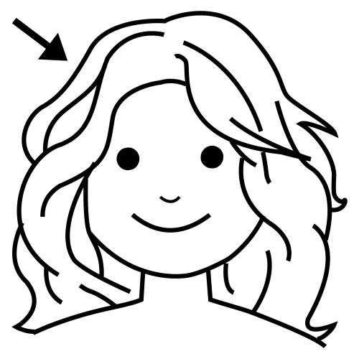 | 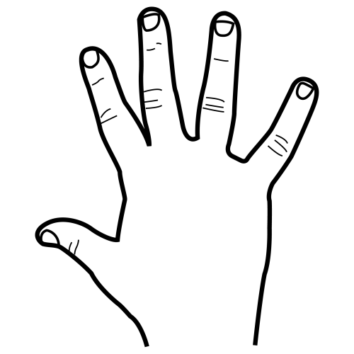
DEDO | PELO | MANO

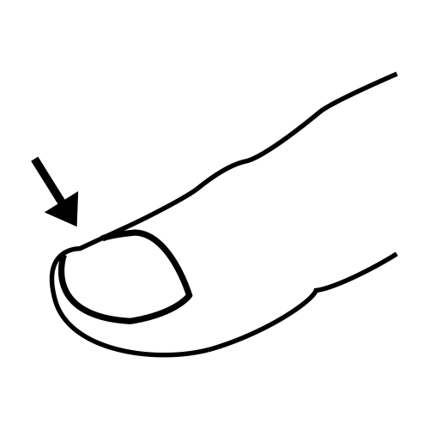 | 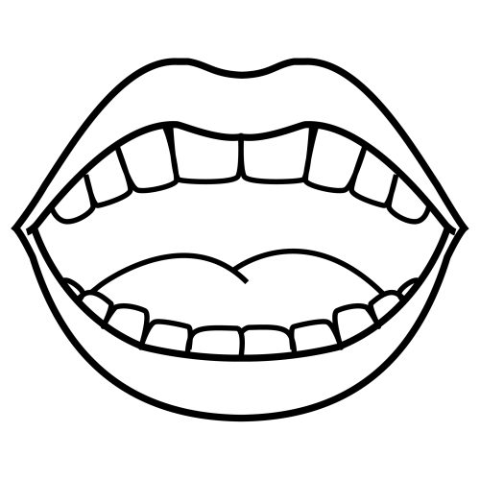 | 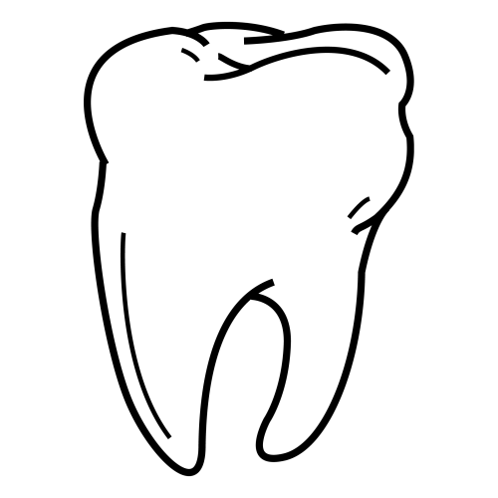
UÑA | BOCA | DIENTE

N E E I T D |  | M O A N

E O D D |  | B C A O

Ñ U A |  | O P L E

DISLEXIA LÉXICA

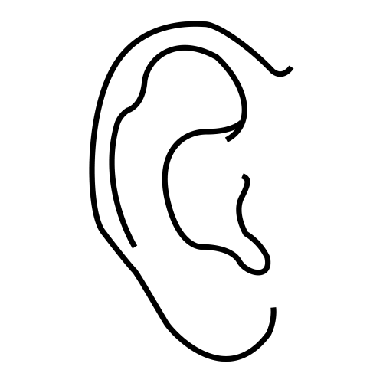 | 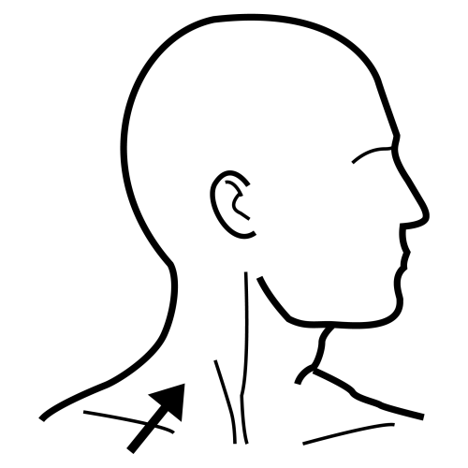 | 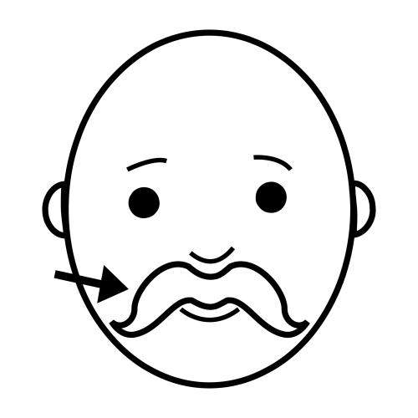
OREJA | CUELLO | BIGOTE

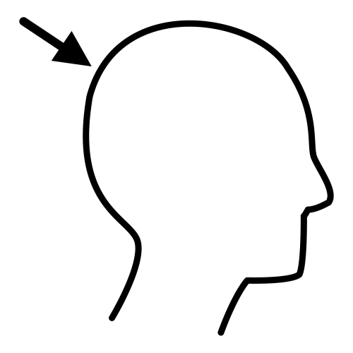 | 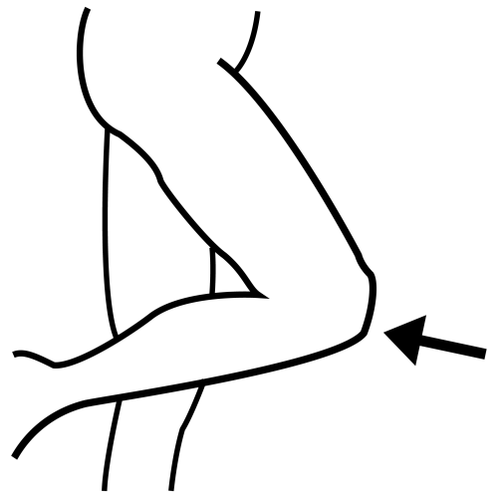 | 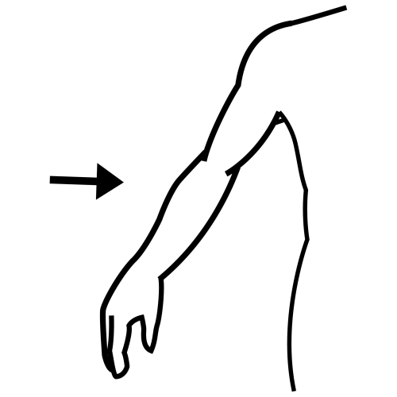
CABEZA | RODILLA | BRAZO

Z A R O B |  | Z E A B A C

J O E R A |  | B E I O T G

L O L U C E |  | O D R L I A L

DISLEXIA LÉXICA

COMPLETAR

_ _ _ _ | _ _ _ _ | _ _ _ _

_ _ _ | _ _ _ _ | _ _ _ _ _ _

_ _ _ _ _ | _ _ _ _ _ _ | _ _ _ _ _ _

_ _ _ _ _ _ | _ _ _ _ _ _ _ | _ _ _ _ _

DISLEXIA LÉXICA

COMPLETA LAS ORACIONES

En mi _ _ _ _ tengo _ _ _ _ _ _ .

En mi _ _ _ _ tengo _ _ _ .

En mi _ _ _ _ _ _ tengo _ _ _ _ .

Con la _ _ _ _ me toco la _ _ _ _ _ .

El _ _ _ _ _ _ me molesta en el _ _ _ _ _ _ .

Me duele el _ _ _ _ _ y la _ _ _ _ _ _ _ .

